Проект



АГЕНТСТВО ПО ОХРАНЕ КУЛЬТУРНОГО НАСЛЕДИЯ

РЕСПУБЛИКИ ДАГЕСТАН

(Дагнаследие)

П Р И К А З

№___________ «___» _________2024г.

Об утверждении границ зон охраны объекта культурного
наследия регионального значения «Здание музыкально-драматического театра, в котором удачно совмещены элементы народной и современной
архитектуры. Арх. Г.Я. Мовчан», (Республика Дагестан, г. Махачкала, ул. Пушкина д. 1) (уточненный адрес: Республика Дагестан, г. Махачкала, ул. Пушкина, 1 а) и требований к градостроительным регламентам в границах данных зон

В соответствии со ст. 34 Федерального закона от 25 июня 2002 г. № 73-ФЗ «Об объектах культурного наследия (памятниках истории и культуры) народов Российской Федерации» (Собрание законодательства РФ, 2002, № 26, ст. 2519; официальный интернет-портал правовой информации (http://www.pravo.gov.ru), 2023, 19 октября, № 0001202310190008), постановлением Правительства Российской Федерации от 12 сентября 2015 г. № 972 «Об утверждении Положения о зонах охраны объектов культурного наследия (памятников истории и культуры), народов Российской Федерации и о признании утратившими силу отдельных положений нормативных правовых актов Правительства Российской Федерации» (Собрание законодательства РФ, 2015, № 38, ст. 5298; 2021, № 44 (Часть III), ст. 7408), пп. 6.3 п. 6 ст. 7, ст. 20 Закона Республики Дагестан от 3 февраля 2009 г. № 7 «Об объектах культурного наследия (памятниках истории и культуры) народов Российской Федерации, расположенных на территории Республики Дагестан» (Собрание законодательства Республики Дагестан, 2009, № 3, ст. 77; официальный интернет-портал правовой информации (http://www.pravo.gov.ru), 2024, 11 марта, № 0500202403110028), Положением об Агентстве по охране культурного наследия Республики Дагестан, утвержденным постановлением Правительства Республики Дагестан от 18 ноября 2016 г. № 342 (официальный интернет-портал правовой информации (http://www.pravo.gov.ru), 2016, 23 ноября, № 0500201611230005; 2024, 27 апреля, № 0500202404270014),
приказываю:
1.Утвердить границы зон охраны объекта культурного наследия регионального значения «Здание Дагестанского Исламского университета им. Имама Шафий», расположенного по адресу: Республика Дагестан, г. Махачкала, ул. Р.Гамзатова, д. 14, согласно приложению № 1;
2.Утвердить требования к градостроительным регламентам в границах зон охраны объекта культурного наследия регионального значения, указанного в пункте 1 настоящего приказа, согласно приложению № 2.
3. Отделу правового обеспечения направить настоящий приказ на государственную регистрацию в Министерство юстиции Республики Дагестан, официальную копию приказа в прокуратуру Республики Дагестан и Управление Министерства юстиции Российской Федерации по Республике Дагестан для включения в федеральный регистр Российской Федерации в установленном законодательством порядке.
4. Отделу по работе с единым государственным реестром объектов культурного наследия обеспечить размещение информации о границах зон охраны, режимах использования земель и земельных участков и требований к градостроительным регламентам в границах зон охраны объекта культурного наследия регионального значения «Здание Дагестанского Исламского университета им. Имама Шафий», расположенного по адресу: Республика Дагестан, г. Махачкала, ул. Р.Гамзатова, д. 14, в едином государственном реестре объектов культурного наследия (памятников истории и культуры) народов Российской Федерации, в федеральной государственной информационной системе территориального планирования, а также направить указанную информацию в орган кадастрового учета для внесения в государственный кадастр недвижимости.
Направить копию приказа в Администрацию ГО с ВД «город Махачкала» в течение семи календарных дней с даты вступления в силу данного приказа.
5. Консультанту отдела Алиевой Н.М. разместить настоящий приказ на сайте Агентства по охране культурного наследия Республике Дагестан в информационно-телекоммуникационной сети «Интернет» (https://dagnasledie.e-dag.ru/).
6. Настоящий приказ вступает в силу в установленном законодательством порядке.
7. Контроль за исполнением настоящего приказа оставляю за собой.

Руководитель М. Мусаев

Приложение № 1

к приказу Агентства по охране культурного наследия Республики Дагестан

от «__» _______ 2024 года № _____

Карта (схема) границ зон охраны объекта культурного наследия регионального значения «Здание музыкально-драматического театра, в котором удачно совмещены элементы народной и современной
архитектуры. Арх. Г.Я. Мовчан», расположенного по адресу: Республика Дагестан, г. Махачкала, ул. Пушкина, 1 а

М 1:1000

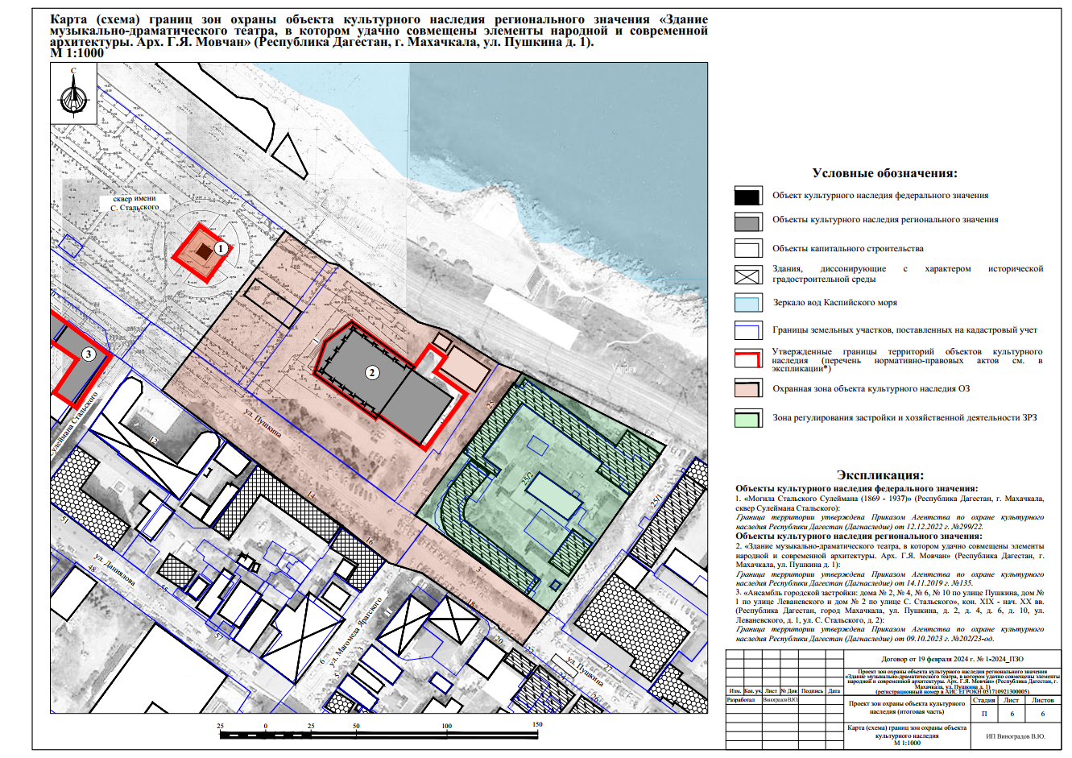
Рис.1. Карта (схема) границ зон охраны объекта культурного наследия регионального значения «Здание музыкально-драматического театра, в котором удачно совмещены элементы народной и современной архитектуры. Арх. Г.Я. Мовчан» (Республика Дагестан, г. Махачкала, ул. Пушкина, 1 а).

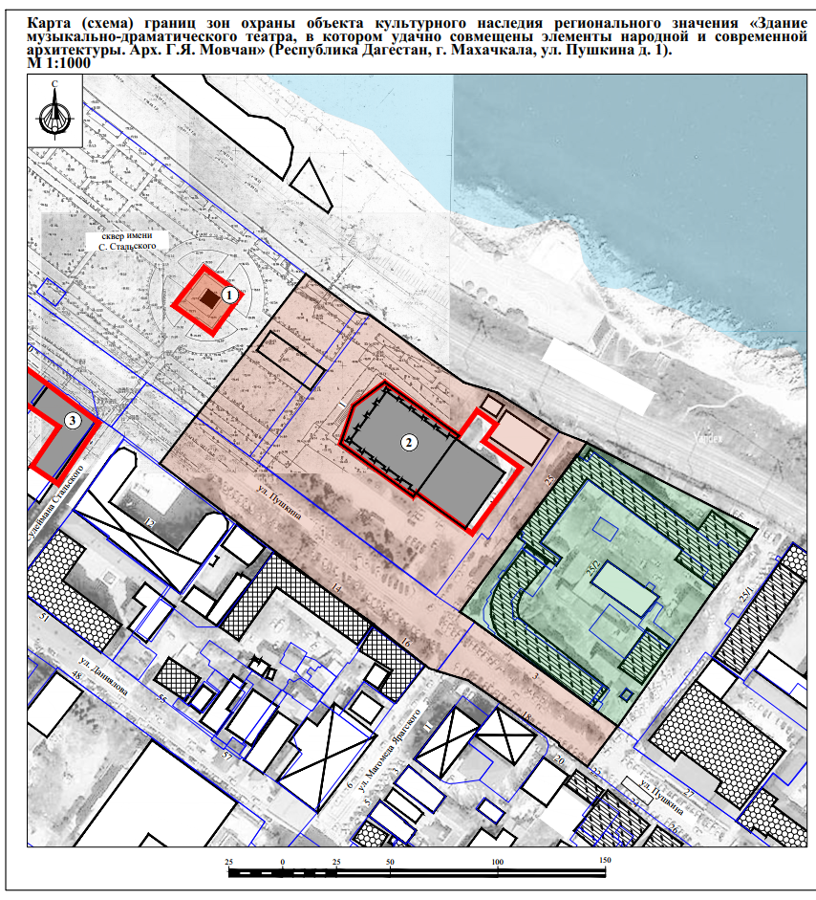
Рис.2. Карта (схема) границ зон охраны объекта культурного наследия регионального значения «Здание музыкально-драматического театра, в котором удачно совмещены элементы народной и современной архитектуры. Арх. Г.Я. Мовчан» (Республика Дагестан, г. Махачкала, ул. Пушкина, 1 а).

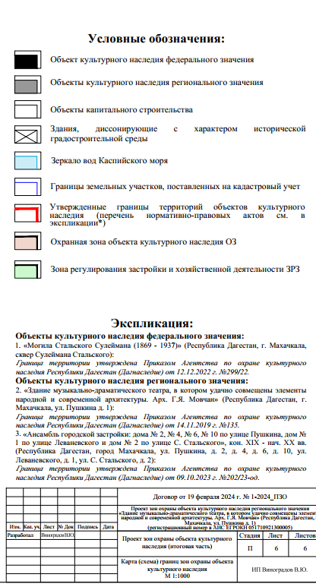
Рис.3. Условные обозначения к карта (схема) границ зон охраны объекта культурного наследия регионального значения «Здание музыкально-драматического театра, в котором удачно совмещены элементы народной и современной архитектуры. Арх. Г.Я. Мовчан» (Республика Дагестан, г. Махачкала, ул. Пушкина, 1 а).

Экспликация:

Объект культурного наследия федерального значения:

- «Могила Стальского Сулеймана (1869-1937)» (Республика Дагестан, г. Махачкала, сквер Сулеймана Стальского).

Объект культурного наследия регионального значения:

- «Здание музыкально-драматического театра, в котором удачно совмещены элементы народной и современной архитектуры. Арх. Г.Я. Мовчан» (Республика Дагестан, г. Махачкала, ул. Пушкина, 1 а);
- «Ансамбль городской застройки: дома №2, №4, №6, №10 по улице Пушкина, дом №1 по улице Леваневского и дом №2 по улице С.Стальского, кон. XIX – нач. XX вв.» ((Республика Дагестан, г. Махачкала, улица Пушкина д.2, д.4, д.6, д.10, ул. Леваневского, д.1, ул. С.Стальского, д.2).

I. Установление границы охранной зоны объекта культурного
наследия регионального значения «Здание музыкально-драматического театра, в котором удачно совмещены элементы народной и современной архитектуры. Арх. Г.Я. Мовчан», расположенного по адресу: Республика Дагестан, г. Махачкала, ул. Пушкина, 1 а.

1.1.Описание прохождения границы охранной зоны объекта
культурного наследия (ОЗ)

Прохождение границы |  | Описание прохождения границы
от точки | до точки
от точки | до точки | Направление | Протяженность, м | Дирекционный угол

1 | 2 | 3 | 4 | 5
1 | 2 | в юго-восточном | 29.01 | 126° 43' 55"
2 | 3 | в юго-восточном | 06.56 | 104° 39' 1"
3 | 4 | в юго-восточном | 53.55 | 125° 38' 45"
4 | 5 | в юго-восточном | 13.06 | 106° 54' 25"
5 | 6 | в юго-восточном | 02.53 | 106° 54' 25"
6 | 7 | в юго-восточном | 34.30 | 122° 1' 36"
7 | 8 | в юго-восточном | 13.81 | 111° 53' 55"
8 | 9 | в юго-западном | 07.17 | 215° 34' 41"
9 | 10 | в юго-западном | 43.64 | 217° 32' 3"
10 | 11 | в юго-западном | 47.32 | 216° 28' 42"
11 | 12 | в юго-восточном | 08.23 | 123° 52' 19"
12 | 13 | в юго-восточном | 82.30 | 126° 8' 23"
13 | 14 | в юго-западном | 23.51 | 217° 22' 10"
14 | 15 | в северо-западном | 16.22 | 307° 22' 10"
15 | 16 | в северо-западном | 01.06 | 349° 6' 52"
16 | 17 | в северо-западном | 50.93 | 304° 43' 22"
17 | 18 | в северо-западном | 15.14 | 287° 5' 40"
18 | 19 | в северо-западном | 00.28 | 291° 2' 15"
19 | 20 | в северо-западном | 03.09 | 287° 27' 33"
20 | 21 | в северо-западном | 157.16 | 307° 13' 34"
21 | 22 | в северо-восточном | 27.38 | 37° 43' 19"
22 | 1 | в северо-восточном | 83.70 | 37° 43' 19"

1.2. Сведения о местоположении границы охранной зоны объекта культурного наследия (перечень координат характерных (поворотных) точек) (ОЗ)

Описание местоположения границы
охранной зоны объекта культурного наследия регионального значения

Сведения об объекте
№  п/п | Характеристика объекта |  |  |  |  |  |  |  | Описание характеристик
1 | 2 |  |  |  |  |  |  |  | 3
1. | Местоположение объекта |  |  |  |  |  |  |  | Республика Дагестан, г. Махачкала
2. | Площадь объекта +/- величина погрешности определения площади (Р+/- Дельта Р) |  |  |  |  |  |  |  | 17073 м² ± 46 м²
3. | Иные характеристики объекта |  |  |  |  |  |  |  | -

Сведения о местоположении границ объекта

1.Система координат МСК-05

2.Сведения о характерных точках границ объекта
Обозначение характерных точек границ |  | Координаты, м |  |  |  |  | Метод определения координат характерной точки |  |  | Средняя квадратиче-ская погрешность положения характерной точки (Mt), м | Описание обозначения точки на местности (при наличии)
 |  | Геодезическая система координат |  |  |  |  |  |  |  |  | Описание обозначения точки на местности (при наличии)
 |  | X |  |  | Y |  |  |  |  |  | Описание обозначения точки на местности (при наличии)
1 |  | 2 |  |  | 3 |  | 4 |  |  | 5 | 6
1 |  | 218152,60 |  |  | 351059,77 |  | Картометрический |  |  | 0.10 | -
2 |  | 218135,25 |  |  | 351083,02 |  | Картометрический |  |  | 0.10 | -
3 |  | 218133,59 |  |  | 351089,37 |  | Картометрический |  |  | 0.10 | -
4 |  | 218102,38 |  |  | 351132,89 |  | Картометрический |  |  | 0.10 | -
5 |  | 218098,43 |  |  | 351145,90 |  | Картометрический |  |  | 0.10 | -
6 |  | 218097,69 |  |  | 351148,32 |  | Картометрический |  |  | 0.10 | -
7 |  | 218079,50 |  |  | 351177,40 |  | Картометрический |  |  | 0.10 | -
8 |  | 218074,35 |  |  | 351190,21 |  | Картометрический |  |  | 0.10 | -
9 |  | 218068,52 |  |  | 351186,04 |  | Картометрический |  |  | 0.10 | -
10 |  | 218033,91 |  |  | 351159,45 |  | Картометрический |  |  | 0.10 | -
11 |  | 217995,86 |  |  | 351131,32 |  | Картометрический |  |  | 0.10 | -
12 |  | 217991,27 |  |  | 351138,15 |  | Картометрический |  |  | 0.10 | -
13 |  | 217942,73 |  |  | 351204,62 |  | Картометрический |  |  | 0.10 | -
14 |  | 217924,05 |  |  | 351190,35 |  | Картометрический |  |  | 0.10 | -
15 |  | 217933,89 |  |  | 351177,46 |  | Картометрический |  |  | 0.10 | -
16 |  | 217934,93 |  |  | 351177,26 |  | Картометрический |  |  | 0.10 | -
17 |  | 217963,94 |  |  | 351135,40 |  | Картометрический |  |  | 0.10 | -
18 |  | 217968,39 |  |  | 351120,93 |  | Картометрический |  |  | 0.10 | -
19 |  | 217968,49 |  |  | 351120,67 |  | Картометрический |  |  | 0.10 | -
20 |  | 217969,66 |  |  | 351116,95 |  | Картометрический |  |  | 0.10 | -
21 |  | 218064,74 |  |  | 350991,81 |  | Картометрический |  |  | 0.10 | -
22 |  | 218086,39 |  |  | 351008,56 |  | Картометрический |  |  | 0.10 | -
1 |  | 218152,60 |  |  | 351059,77 |  | Картометрический |  |  | 0.10 | -

3.Сведения о характерных точках части (частей) границы объекта
Обозначение характерных точек границ |  |  | Координаты, м |  |  | Метод определения координат характерной точки |  | Средняя квадратическая погрешность положения характерной точки (Mt), м |  |  | Описание обозначения точки на местности (при наличии)
 |  |  | Х | Y |  |  |  |  |  |  | Описание обозначения точки на местности (при наличии)
1 |  |  | 2 | 3 |  | 4 |  | 5 |  |  | 6
- |  |  | - | - |  | - |  | - |  |  | -

II. Установление зон регулирования застройки и хозяйственной деятельности объекта культурного наследия регионального значения «Здание музыкально-драматического театра, в котором удачно совмещены элементы народной и современной архитектуры. Арх. Г.Я. Мовчан», расположенного по адресу: Республика Дагестан, г. Махачкала, ул. Пушкина, 1 а.

2.1. Описание прохождения границы зоны регулирования застройки и хозяйственной деятельности объекта культурного наследия регионального значения (ЗРЗ)

Прохождение границы |  | Описание прохождения границы
от точки | до точки
от точки | до точки | Направление | Протяженность, м | Дирекционный угол

1 | 2 | 3 | 4 | 5
1 | 2 | в юго-восточном | 88.98 | 116° 53' 21"
2 | 3 | в юго-западном | 14.ф02 | 214° 35' 5"
3 | 4 | в юго-западном | 19.33 | 216° 50' 25"
4 | 5 | в юго-западном | 78.77 | 215° 11' 48"
5 | 6 | в северо-западном | 82.30 | 306° 8' 23"
6 | 7 | в северо-западном | 08.23 | 303° 52' 19"
7 | 8 | в северо-восточном | 47.32 | 36° 28' 42"
8 | 9 | в северо-восточном | 43.64 | 37° 32' 3"
9 | 1 | в северо-восточном | 07.17 | 35° 34' 41"

2.2. Сведения о местоположении границы зоны регулируемой застройки и хозяйственной деятельности объекта культурного наследия (перечень координат характерных (поворотных) точек) (ЗРЗ)
Описание местоположения границы
зоны регулирования застройки и хозяйственной деятельности
объекта культурного наследия регионального значения (ЗРЗ)

Сведения об объекте
№  п/п | Характеристика объекта |  |  |  |  |  | Описание характеристик
1 | 2 |  |  |  |  |  | 3
1. | Местоположение объекта |  |  |  |  |  | Республика Дагестан, г. Махачкала
2. | Площадь объекта +/- величина погрешности определения площади (Р+/- Дельта Р) |  |  |  |  |  | 9361 м² ± 34 м²
3. | Иные характеристики объекта |  |  |  |  |  | -
Сведения о местоположении границ объекта
1.Система координат МСК-05
2.Сведения о характерных точках границ объекта
Обозначение характерных точек границ |  | Координаты, м |  |  | Метод определения координат характерной точки | Средняя квадратичес-кая погрешность положения характерной точки (Mt), м |  | Описание обозначения точки на местности (при наличии)
 |  | Геодезическая система координат |  |  | Метод определения координат характерной точки
 |  | X |  | Y | Метод определения координат характерной точки
1 |  | 2 |  | 3 | 4 | 5 |  | 6
1 |  | 218074,35 |  | 351190,21 | Картометрический | 0.10 |  | -
2 |  | 218034,11 |  | 351269,57 | Картометрический | 0.10 |  | -
3 |  | 218022,57 |  | 351261,61 | Картометрический | 0.10 |  | -
4 |  | 218007,10 |  | 351250,02 | Картометрический | 0.10 |  | -
5 |  | 217942,73 |  | 351204,62 | Картометрический | 0.10 |  | -
6 |  | 217991,27 |  | 351138,15 | Картометрический | 0.10 |  | -
7 |  | 217995,86 |  | 351131,32 | Картометрический | 0.10 |  | -
8 |  | 218033,91 |  | 351159,45 | Картометрический | 0.10 |  | -
9 |  | 218068,52 |  | 351186,04 | Картометрический | 0.10 |  | -
1 |  | 218074,35 |  | 351190,21 | Картометрический | 0.10 |  | -
3.Сведения о характерных точках части (частей) границы объекта
Обозначение характерных точек границ |  | Координаты, м |  |  | Метод определения координат характерной точки |  | Средняя квадратическая погрешность положения характерной точки (Mt), м |  | Описание обозначения точки на местности (при наличии)
 |  | X | Y |  |  |  |  |  | Описание обозначения точки на местности (при наличии)
1 |  | 2 | 3 |  | 4 |  | 5 |  | 6
- |  | - | - |  | - |  | - |  | -

Приложение № 2

к приказу Агентства по охране культурного наследия

Республики Дагестан

от «__» _______ 2024 года № _____

Т Р Е Б О В А Н И Я
к градостроительным регламентам в границах зон
охраны объекта культурного наследия регионального значения
«Здание музыкально-драматического театра, в котором удачно совмещены элементы народной и современной архитектуры. Арх. Г.Я. Мовчан», (Республика Дагестан, г. Махачкала, ул. Пушкина, 1 а)

В соответствии с абзацем 2 пункта 3 статьи 34 Федерального закона от 25 июня 2002 г. № 73-ФЗ «Об объектах культурного наследия (памятниках истории и культуры) народов Российской Федерации», пунктом 2 статьи 20 Закона Республики Дагестан от 3 февраля 2009 г. № 7 «Об объектах культурного наследия (памятниках истории и культуры) народов Российской Федерации, расположенных на территории Республики Дагестан» и постановлением Правительства Российской Федерации от 12 сентября 2015 г. № 972 «Об утверждении Положения о зонах охраны объектов культурного наследия (памятников истории и культуры) народов Российской Федерации и о признании утратившими силу отдельных положений нормативных правовых актов Правительства Российской Федерации» устанавливаются следующие режимы использования земель и требования к градостроительным регламентам.

I. Особый режим использования земель и земельных участков
и требования к градостроительным регламентам в границах
охранной зоны (ОЗ)

1. Настоящим режимом разрешается:
1) применение специальных мер, направленных на сохранение и восстановление (регенерацию) историко-градостроительной и (или) природной среды объекта культурного наследия регионального значения «Здание музыкально-драматического театра, в котором удачно совмещены элементы народной и современной архитектуры. Арх. Г.Я. Мовчан» (восстановление, воссоздание, восполнение частично или полностью утраченных элементов и (или) характеристик историко-градостроительной и (или) природной среды);
2) сохранение градостроительных (планировочных, типологических, масштабных) характеристик историко-градостроительной и природной среды: исторических красных линий, исторически сложившейся планировочной структуры дорог и улиц, озелененных территорий;
3) прокладка, ремонт и реконструкция подземных инженерных коммуникаций с последующим восстановлением нарушенных поверхностей;
4) сохранение и организация проездов, проходов, временных автопарковок, необходимых для обеспечения функционирования территории;
5) ремонт, реконструкция тротуаров, проходов, площадок; существующей наземной транспортной инфраструктуры (проезжей части) улицы Пушкина с улучшением качества покрытий, без изменения рельефа местности, организация системы водоотведения, устройство подземных переходов;
6) ремонт, реконструкция существующей балюстрады вдоль набережной — с сохранением общего облика, архитектурных форм и деталей;
7) обеспечение визуального восприятия объекта культурного наследия регионального значения «Здание музыкально-драматического театра, в котором удачно совмещены элементы народной и современной архитектуры. Арх. Г.Я. Мовчан» в его историко¬-градостроительной и природной среде, в том числе сохранение соотношения открытых и закрытых пространств;
8) соблюдение требований в области охраны окружающей среды, необходимых для обеспечения сохранности объекта культурного наследия регионального значения «Здание музыкально-драматического театра, в котором удачно совмещены элементы народной и современной архитектуры. Арх. Г.Я. Мовчан» в его историческом и ландшафтном окружении;
9) осуществление деятельности по популяризации объектов культурного наследия, в том числе деятельности, направленной на развитие культурно-познавательного туризма.
2. Настоящим режимом ограничивается:
1) хозяйственная деятельность, с условием обеспечения сохранности объекта культурного наследия регионального значения «Здание музыкально-драматического театра, в котором удачно совмещены элементы народной и современной архитектуры. Арх. Г.Я. Мовчан»;
2) Ремонт объектов капитального строительства с применением традиционной отделки фасадов и крыши, без увеличения их габаритов; в оформлении зданий, строений и сооружений, а также их частей конструкций и материалов исключается применение:
а) ярких и блестящих кровельных материалов;
б) ярких и контрастирующих цветовых решений фасадов;
в) нетрадиционных материалов отделки уличных фасадов (сайдинг, пластик и т.п.);
3) благоустройство территории, не ухудшающее восприятие объекта культурного наследия в его историко-градостроительной среде, при соблюдении следующих условий:
а) применение при изготовлении элементов благоустройства и малых архитектурных форм традиционных материалов (камень, дерево, литой и кованый металл) или имитирующих их;
б) создание безбарьерной городской среды, в том числе с устройством пандусов и других приспособлений, обеспечивающих передвижение маломобильных групп населения;
в) озеленение территории – разбивка газонов и цветников, сохранение ценных пород деревьев и посадка новых, санация существующих зеленых насаждений; озеленение перед главным фасадом объекта культурного наследия «Здание музыкально-драматического театра, в котором удачно совмещены элементы народной и современной архитектуры. Арх. Г.Я. Мовчан» - партерного типа, не нарушающее его визуальное восприятие;
г) размещение, ремонт, реконструкция малых архитектурных форм – скамеек, урн, вазонов, столбов освещения, городской скульптуры, памятных знаков, фонтанов, соответствующих архитектурно-планировочному решению территории;
д) устройство, ремонт ограждений — просматриваемых (визуально проницаемых) металлических, высотой не более 0,8 метров;
4) установка средств наружной рекламы и информации при соблюдении следующих условий:
а) высота рекламных и информационных конструкций от уровня земли — в пределах 2,2 м;
б) элементы информационно-декоративного оформления событийного характера (мобильные информационные конструкции), включая праздничное оформление, — с учетом их демонтажа по окончанию проведения события, мероприятия.
3. Запрещается:
1) строительство объектов капитального строительства и некапитальных строений, за исключением применения специальных мер, указанных в пункте 1 части 1 настоящего Режима;
2) осуществление хозяйственной деятельности, причиняющей вред объекту культурного наследия регионального значения «Здание музыкально-драматического театра, в котором удачно совмещены элементы народной и современной архитектуры. Арх. Г.Я. Мовчан», в том числе проведение работ, создающих угрозу экологической и пожарной безопасности, ведущих к нарушению гидрологического режима территории, оказывающих динамическое воздействие на грунты оснований и фундаменты объекта культурного наследия;
3) деятельность, влекущая за собой изменение исторически сложившегося ландшафта, снижение или уничтожение экологических, эстетических и рекреационных свойств территории;
4) прокладка инженерных коммуникаций наземным, надземным, совмещённым способами, и по фасадам зданий, за исключением опор уличного освещения;
5) возведение надземных пешеходных переходов в виде отдельных сооружений транспортной инфраструктуры;
6) размещение рекламных конструкций, за исключением случаев, предусмотренных пунктом 4 части 2 настоящего Режима;
7) установка нестационарных торговых объектов, за исключением периодов проведения мероприятий;
8) движение, автопарковка и автостоянка вне предусмотренных мест, кроме специализированной техники;
9) установка глухих ограждений, за исключением временных ограждений для производства земляных, хозяйственных, ремонтных и иных работ, использование ярких и контрастирующих цветовых решений ограждений.
10) размещение наземных устройств и сооружений инженерно-технического обеспечения: базовых станций сотовой связи, телевизионных и радиоантенн, вышек сотовой связи, за исключением устройств, необходимых для обеспечения безопасности.
4. Градостроительные регламенты участков, расположенных в границах охранной зоны ОЗ-1 объекта культурного наследия «Здание музыкально-драматического театра, в котором удачно совмещены элементы народной и современной архитектуры. Арх. Г.Я. Мовчан», устанавливаются Правилами землепользования и застройки города Махачкала с учетом настоящих требований.

II. Режим использования земель и земельных участков и требования к градостроительным регламентам в границах зоны регулирования застройки и хозяйственной деятельности (ЗРЗ)

1. Настоящим режимом разрешается:
1) проведение земляных, строительных, хозяйственных и иных работ, не ухудшающих условий визуального восприятия объекта культурного наследия «Здание музыкально-драматического театра, в котором удачно совмещены элементы народной и современной архитектуры. Арх. Г.Я. Мовчан» в его историко-градостроительной и природной среде;
2) сохранение качества окружающей среды и соблюдение требований в области охраны окружающей среды, необходимых для обеспечения сохранности объекта культурного наследия в его историческом и ландшафтном окружении;
3) проведение мероприятий, направленных на сохранение историко-градостроительной среды объекта культурного наследия, в том числе адаптация архитектурно-художественного решения, цветового решения уличных фасадов и крыш существующих объектов капитального строительства к параметрам исторической среды;
4) сохранение градостроительных (планировочных, типологических, масштабных) характеристик историко-градостроительной и природной среды: исторических линий застройки, исторически сложившейся планировочной структуры дорог и улиц, озелененных территорий;
5) прокладка, ремонт и реконструкция подземных инженерных коммуникаций с последующим восстановлением нарушенных поверхностей;
6) сохранение и организация проездов, проходов, автопарковок, необходимых для обеспечения функционирования объектов, расположенных в границах территории зоны регулирования застройки и хозяйственной деятельности объекта культурного наследия «Здание музыкально-драматического театра, в котором удачно совмещены элементы народной и современной архитектуры. Арх. Г.Я. Мовчан»;
7) ремонт и реконструкция существующей наземной транспортной инфраструктуры;
8) проведение мероприятий по инженерной защите территории (устройство, ремонт, реконструкция подпорных стен и др.).
2. Настоящим режимом ограничивается:
1) Строительство, капитальный ремонт и реконструкция объектов капитального строительства и их частей, в том числе касающееся их размеров, пропорций и параметров, использования отдельных строительных материалов, применения цветовых решений, особенностей деталей и малых архитектурных форм, с условием сохранения сложившихся объемно-пространственных и архитектурных характеристик при соблюдении следующих требований:
- предельная разрешенная высота 12 м от существующей отметки земли по улице Пушкина до максимально выступающих конструкций крыши и элементов технологического оборудования;
- в оформлении зданий, строений и сооружений, а также их частей конструкций и материалов исключается применение:
а) ярких и блестящих кровельных материалов;
б) ярких и контрастирующих цветовых решений фасадов;
в) нетрадиционных материалов отделки уличных фасадов (сайдинг, пластик и т.п.);
г) фрагментарной отделки фасадов зданий, формирующих территории общего пользования (улицы, проезды);
2) хозяйственная деятельность, с учетом обеспечения сохранности объекта культурного наследия регионального значения «Здание музыкально-драматического театра, в котором удачно совмещены элементы народной и современной архитектуры. Арх. Г.Я. Мовчан»;
3) благоустройство территории, не ухудшающее восприятие объекта культурного наследия в его историко-градостроительной среде, при соблюдении следующих условий:
а) применение при изготовлении элементов благоустройства и малых архитектурных форм традиционных материалов (камень, дерево, литой и кованый металл) или имитирующих их;
б) создание безбарьерной городской среды, в том числе с устройством пандусов и других приспособлений, обеспечивающих передвижение маломобильных групп населения;
в) озеленение территории – разбивка газонов и цветников, сохранение ценных пород деревьев и посадка новых, санация существующих зеленых насаждений;
г) размещение малых архитектурных форм – скамеек, урн, вазонов, столбов освещения, городской скульптуры, памятных знаков, фонтанов, соответствующих архитектурно-планировочному решению территории;
д) устройство, ремонт ограждений — просматриваемых (визуально проницаемых) металлических, высотой не более 0,8 метров;
4) установка средств наружной рекламы и информации при соблюдении следующих условий:
а) площадь информационного поля — в пределах 1,6 кв.м;
б) элементы информационно-декоративного оформления событийного характера (мобильные информационные конструкции), включая праздничное оформление, — с учетом их демонтажа по окончанию проведения события, мероприятия;
5) проведение земляных, землеустроительных, мелиоративных, хозяйственных и иных работ, а также капитальный ремонт и реконструкция существующих строений с условием исключения применения технологий строительных и иных работ, оказывающих динамические воздействия на грунты, ведущих к нарушению гидрологического режима территории.
3. Настоящим режимом устанавливаются иные требования, необходимые для обеспечения сохранности объекта культурного наследия регионального значения «Здание музыкально-драматического театра, в котором удачно совмещены элементы народной и современной архитектуры. Арх. Г.Я. Мовчан» в его историко-градостроительной и природной среде:
1) снос (демонтаж) по мере амортизации объектов капитального строительства, не имеющих исторической ценности, а также некапитальных строений, сооружений.
4. Градостроительные регламенты участков, расположенных в границах зоны регулирования застройки и хозяйственно деятельности ЗРЗ объекта культурного наследия «Здание музыкально-драматического театра, в котором удачно совмещены элементы народной и современной архитектуры. Арх. Г.Я. Мовчан», устанавливаются Правилами землепользования и застройки города Махачкала с учетом настоящих требований.

_________________

